**Manual de Usuario Interfaz BCI - UVG**

Sandoval Ruballos, Fernando Javier

Contacto: +502 5717-4320

Correo: [san18313@uvg.edu.gt](mailto:san18313@uvg.edu.gt)

24 de noviembre, 2023

**Índice**

1. Introducción 1

1.1. Sobre las interfaces 2

1.2. Información Biopac Systems, Inc. 2

1.3. Información Centro de Epilepsia y Neurocirugía Funcional Humana 2

2. Base de Datos 2

2.1. Señales bioeléctricas 2

2.2. Información gestos incluidos – Interfaz BCI 2

a. Gestos EMG 2

b. Gestos EEG 2

c. Datos Epileptic Analysis Toolbox 3

3. Interfaces Matlab App Designer 3

- Prerrequisitos 3

3.1. Interfaz de Inicio 4

3.2. Interfaz Recolección de Datos EMG/EEG - UVG 4

- Guardar gesto 1 y gesto 2 7

- Herramienta de Segmentación 11

- Segmentación Individual 12

- Extracción de Segmentos Individuales 12

- Extracción de Características EMG 15

3.3. Interfaz BCI – Entrenamiento EMG/EEG 16

- Simulador de Control Brazo Robótico 19

3.4. Epileptic Analysis Toolbox 22

3.5. Interfaz R17 22

# **Introducción**

El presente manual de usuario tiene como objetivo capacitar a estudiantes e investigadores respecto al uso de las Interfaces de Recolección y Análisis de Datos EMG/EEG, Entrenamiento BCI y el Epileptic Analysis Toolbox desarrolladas en Matlab App Designer. En las siguientes secciones, encontrará información detallada sobre cómo utilizar cada interfaz de manera efectiva, así como consejos y recomendaciones para obtener los mejores resultados en sus proyectos de investigación y aplicaciones médicas.

## **Sobre las interfaces**

El conjunto de interfaces permite realizar una variedad de funciones esenciales, desde la captura y extracción de datos EMG/EEG utilizando sistemas Biopac, hasta el entrenamiento de un clasificador para controlar la simulación del brazo robótico Puma 560. Además, se ha incorporado la herramienta de detección de patrones epilépticos (Epileptic Analysis Toolbox) que permite la detección automática de segmentos preictales e ictales en señales EEG.

## **Información Biopac Systems, Inc.**

[Biopac Systems, Inc](https://www.biopac.com/). es una empresa reconocida que se especializa en el campo de la adquisición y análisis de datos biomédicos. Desde su fundación, Biopac se ha comprometido a proporcionar soluciones de vanguardia para la investigación científica y la monitorización clínica en áreas como la fisiología, la neurociencia y la biomédica.

El desarrollo de las interfaces implicó el uso activo del dispositivo [Biopac MP36](https://www.biopac.com/wp-content/uploads/MP36-MP45.pdf). Este dispositivo está diseñado para registrar y analizar una amplia variedad de señales bioeléctricas, que incluyen señales electroencefalográficas (EEG), señales electromiográficas (EMG), entre otras.

## **Información Centro de Epilepsia y Neurocirugía Funcional Humana**

El [Centro de Epilepsia y Neurocirugía Funcional Humana](https://humanagt.org/), es una organización formada por profesionales en Neurociencias que trabajan en beneficio de los pacientes que padecen problemas Neurológicos de difícil control, Epilepsia, Parkinson, Tumores Cerebrales, Columna Vertebral, Movimientos Anormales entre otros.

# **Base de Datos**

## **Señales bioeléctricas**

Las interfaces se han diseñado para trabajar con dos tipos de señales bioeléctricas esenciales:

* Electromiográficas (EMG): Las señales EMG registran la actividad eléctrica generada por la contracción de los músculos. Estas señales son fundamentales para comprender la actividad muscular.
* Electroencefalográficas (EEG): Las señales EEG capturan la actividad eléctrica del cerebro. Son cruciales en la investigación neurocientífica y clínica, ya que proporcionan información sobre la función cerebral, la actividad neuronal y los patrones de ondas cerebrales.

## **Información gestos incluidos – Interfaz BCI**

Las interfaces contienen una base de datos de prueba, esta base de datos proporciona una variedad de gestos que permiten a los usuarios explorar y comprender el funcionamiento de las aplicaciones para el control robótico. Los gestos disponibles son los siguientes:

### Gestos EMG

* Puño Arriba (FistUp): Este gesto implica elevar el puño en una posición vertical.
* Puño Abajo (FistDown): Contrario al gesto ‘Puño Arriba’, este gesto implica bajar el puño en una posición vertical.

### Gestos EEG

* Cabeza Abajo (HeadDown): Este gesto implica inclinar la cabeza hacia abajo.
* Parpadeo (Blink): El gesto Blink implica parpadear los ojos.

### Datos Epileptic Analysis Toolbox

La herramienta de detección de patrones epilépticos (Epileptic Analysis Toolbox) contiene la base de datos proporcionada por el Centro Humana, así como también señales EEG extraídas de sujetos sanos, utilizando los sistemas Biopac de la [Universidad del Valle de Guatemala](https://www.uvg.edu.gt/).

# **Interfaces Matlab App Designer**

### Prerrequisitos

El usuario debe poseer una instalación de [Matlab](https://la.mathworks.com/products/matlab.html?requestedDomain=) con licencia vigente, además es necesaria la instalación del software de captura para sistemas Biopac [BSL Analysis](https://www.biopac.com/support/bsl-analysis-student-rsd-download/). Finalmente se debe modificar la ruta de acceso al software BSL Analysis dentro de la aplicación:

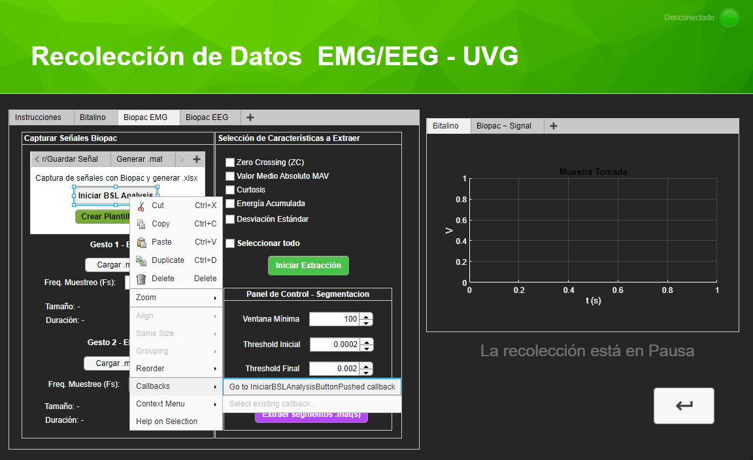

Imagen 1: Acceso a la configuración de la ruta.

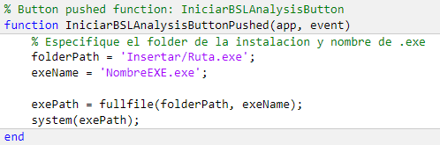

Imagen 2: Configuración de la ruta a BSL Analysis.

Para utilizar las funcionalidades de control robótico es necesaria la instalación de la herramienta [Robotics Toolbox by Peter Corke](https://petercorke.com/toolboxes/robotics-toolbox/) e incorporarla a la instalación de Matlab.

## **Interfaz de Inicio**

Esta es la primera pantalla de interfaz, aquí se contienen los accesos directos a las demás interfaces desarrolladas. Para proceder, el usuario debe presionar el botón con el nombre de la aplicación a utilizar.

Se puede acceder a este mismo documento al presionar el botón ‘Manual de Usuario’.

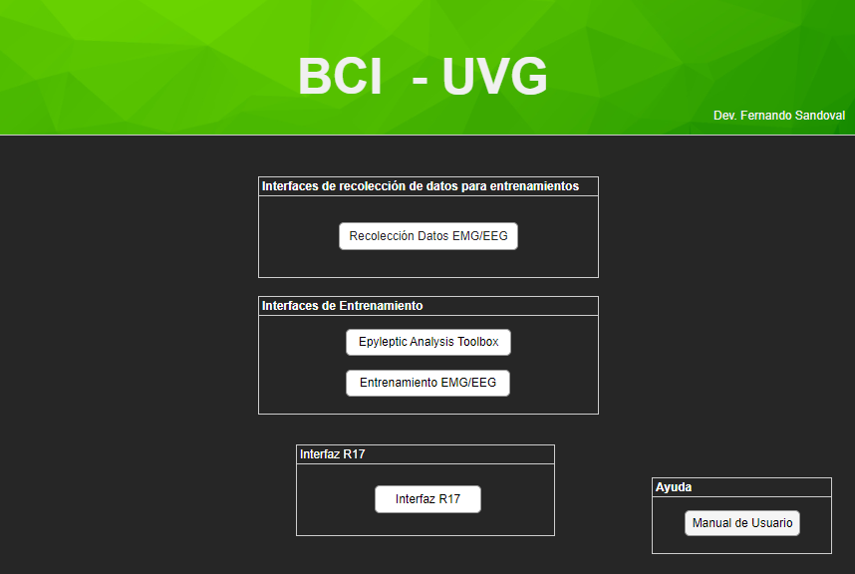

Imagen 3: Interfaz de Inicio BCI – UVG.

## **Interfaz Recolección de Datos EMG/EEG - UVG**

La presente interfaz es un paso previo al consumo de las señales en las demás interfaces, habilitando la recolección de señales EMG/EEG utilizando sistemas Biopac. La herramienta tiene la capacidad de segmentar señales de actividad muscular (EMG) y la extracción de características de ambas señales EMG, EEG. Las instrucciones para su uso se encuentran dentro de la interfaz.

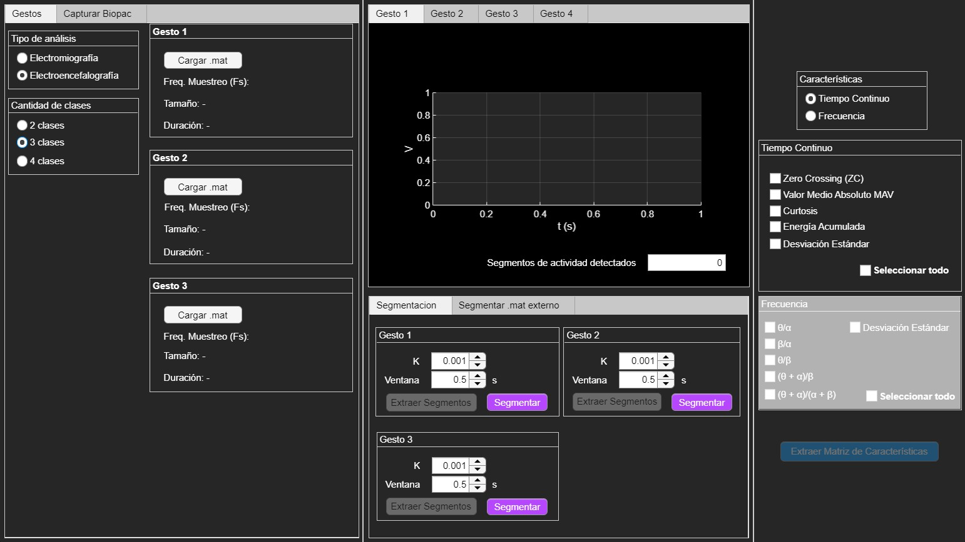

Imagen 4: Pantalla inicio Recolección de Datos EMG/EEG – UVG.

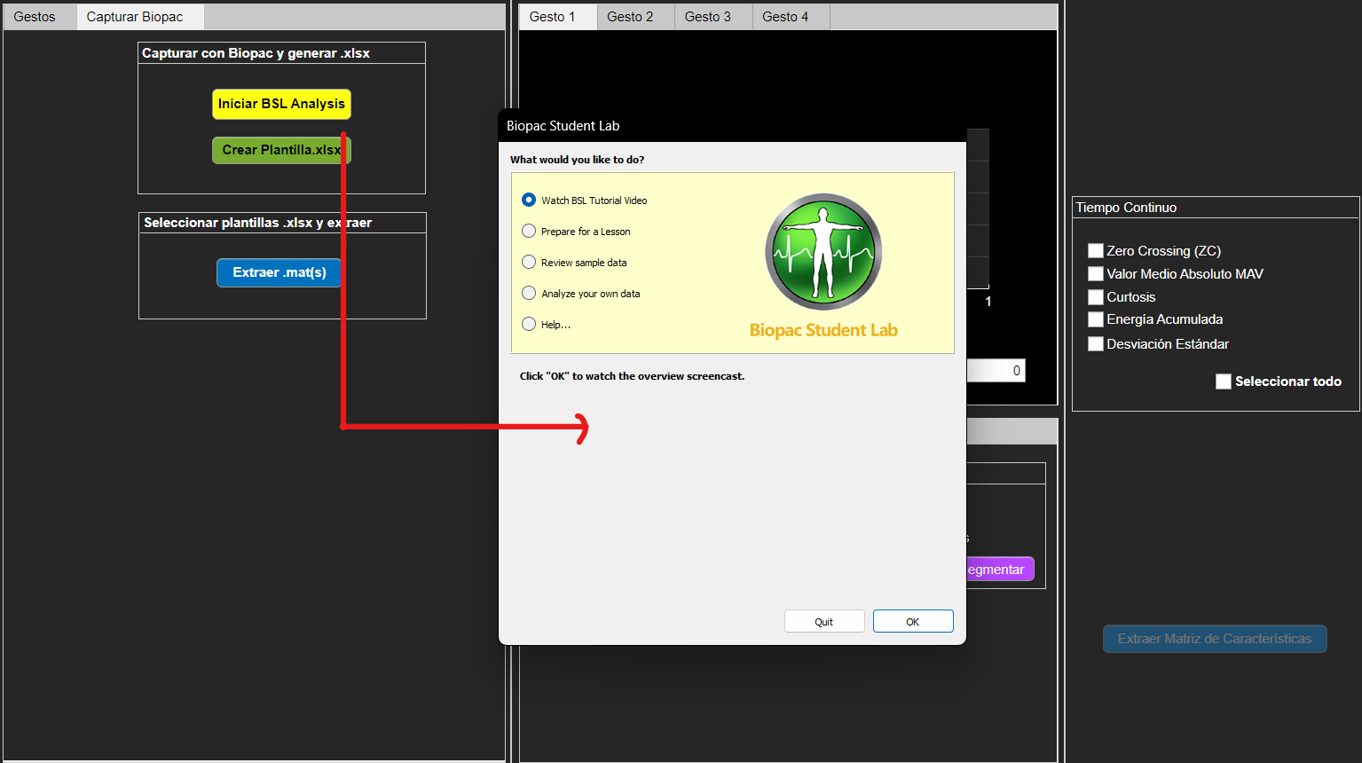

Imagen 5: Apertura de BSL Analysis para comenzar captura de señal.

### Guardar gesto

En esta etapa se determinará cuál es el gesto. **Este orden es importante, ya que según esto se referenciarán los gestos.**

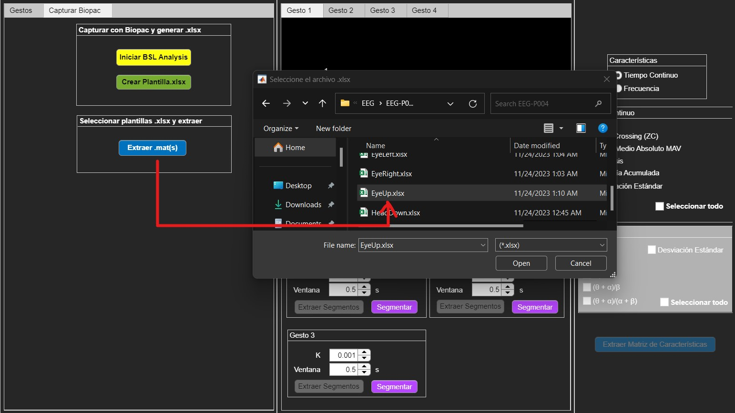

Imagen 6: Selección del primer archivo .xlsx conteniendo el gesto_1.

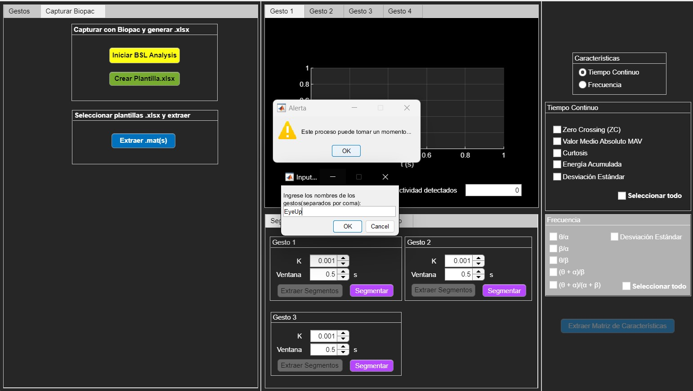

Imagen 7: Especificar nombres de los gestos.

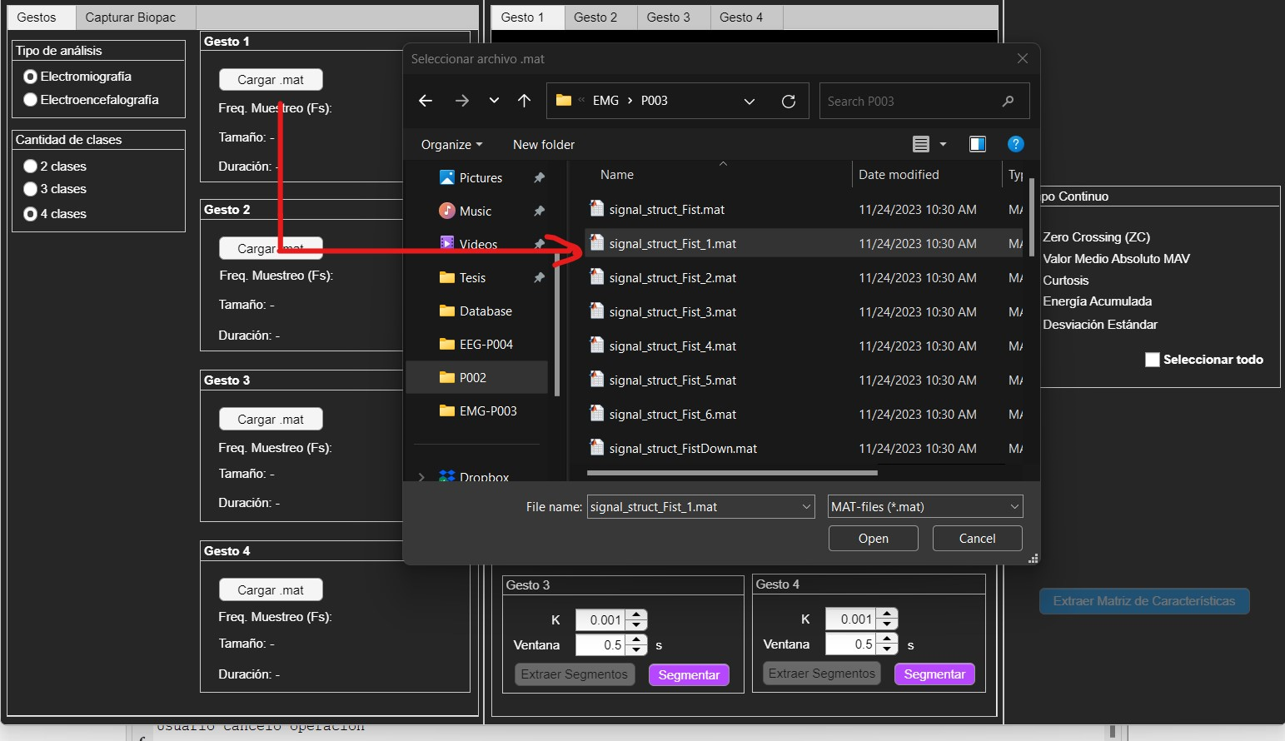

Imagen 8: Cargar .mat correspondiente a la señal del gesto 1.

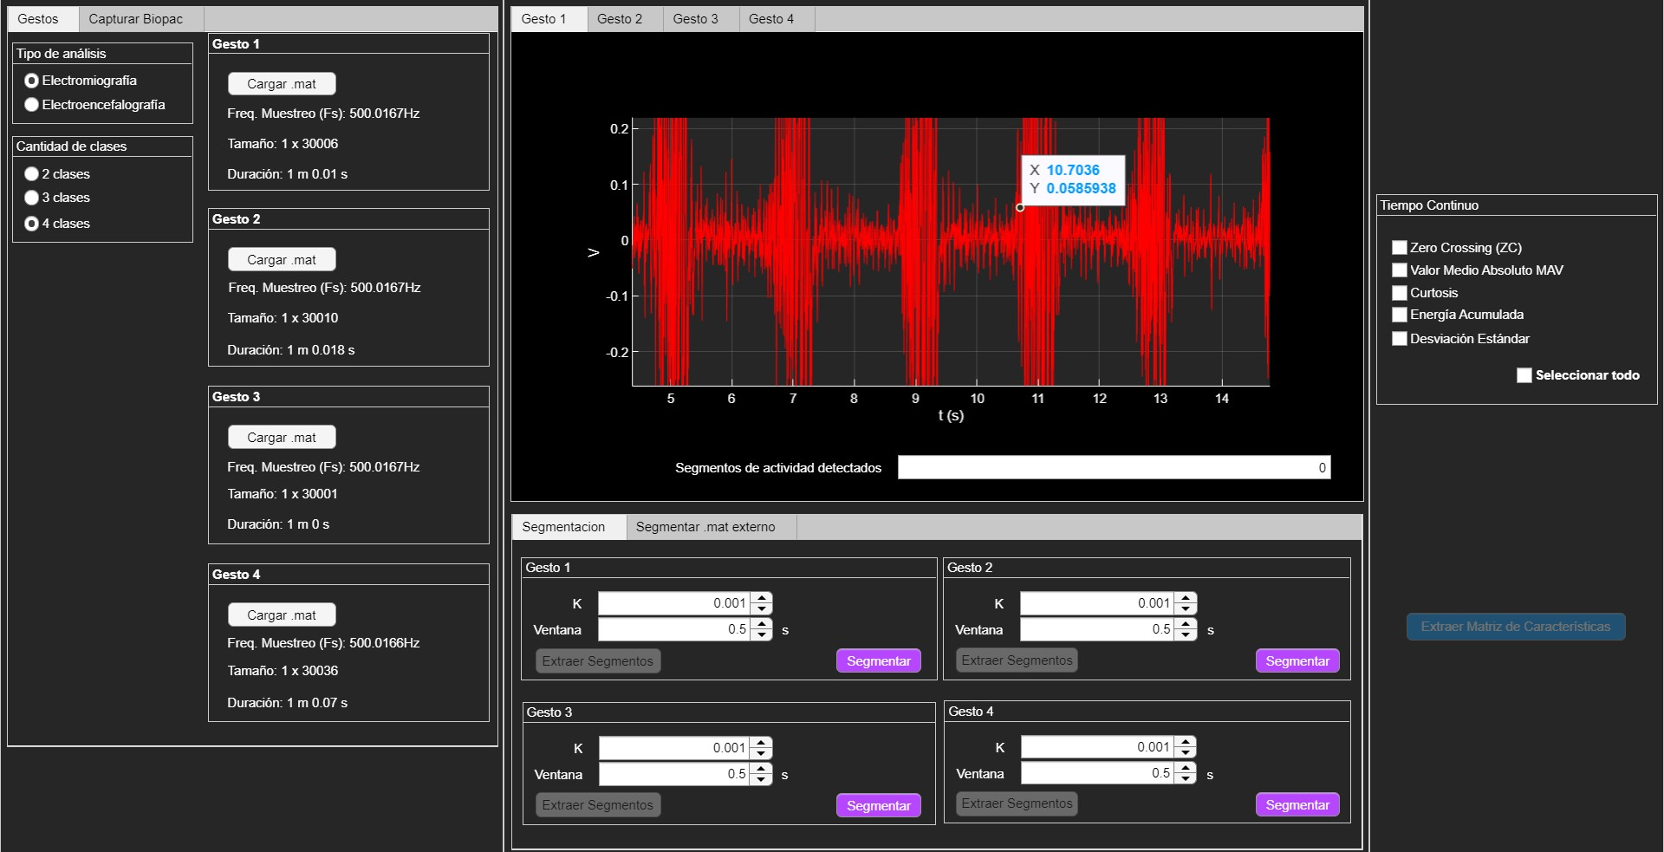

Imagen 9: Visualización de interfaz con gestos cargados.

### Herramienta de Segmentación

Para identificar los segmentos de activación muscular, se emplea una herramienta que permite la manipulación de Thresholds (inicial, final) y de la ventana mínima de detección.

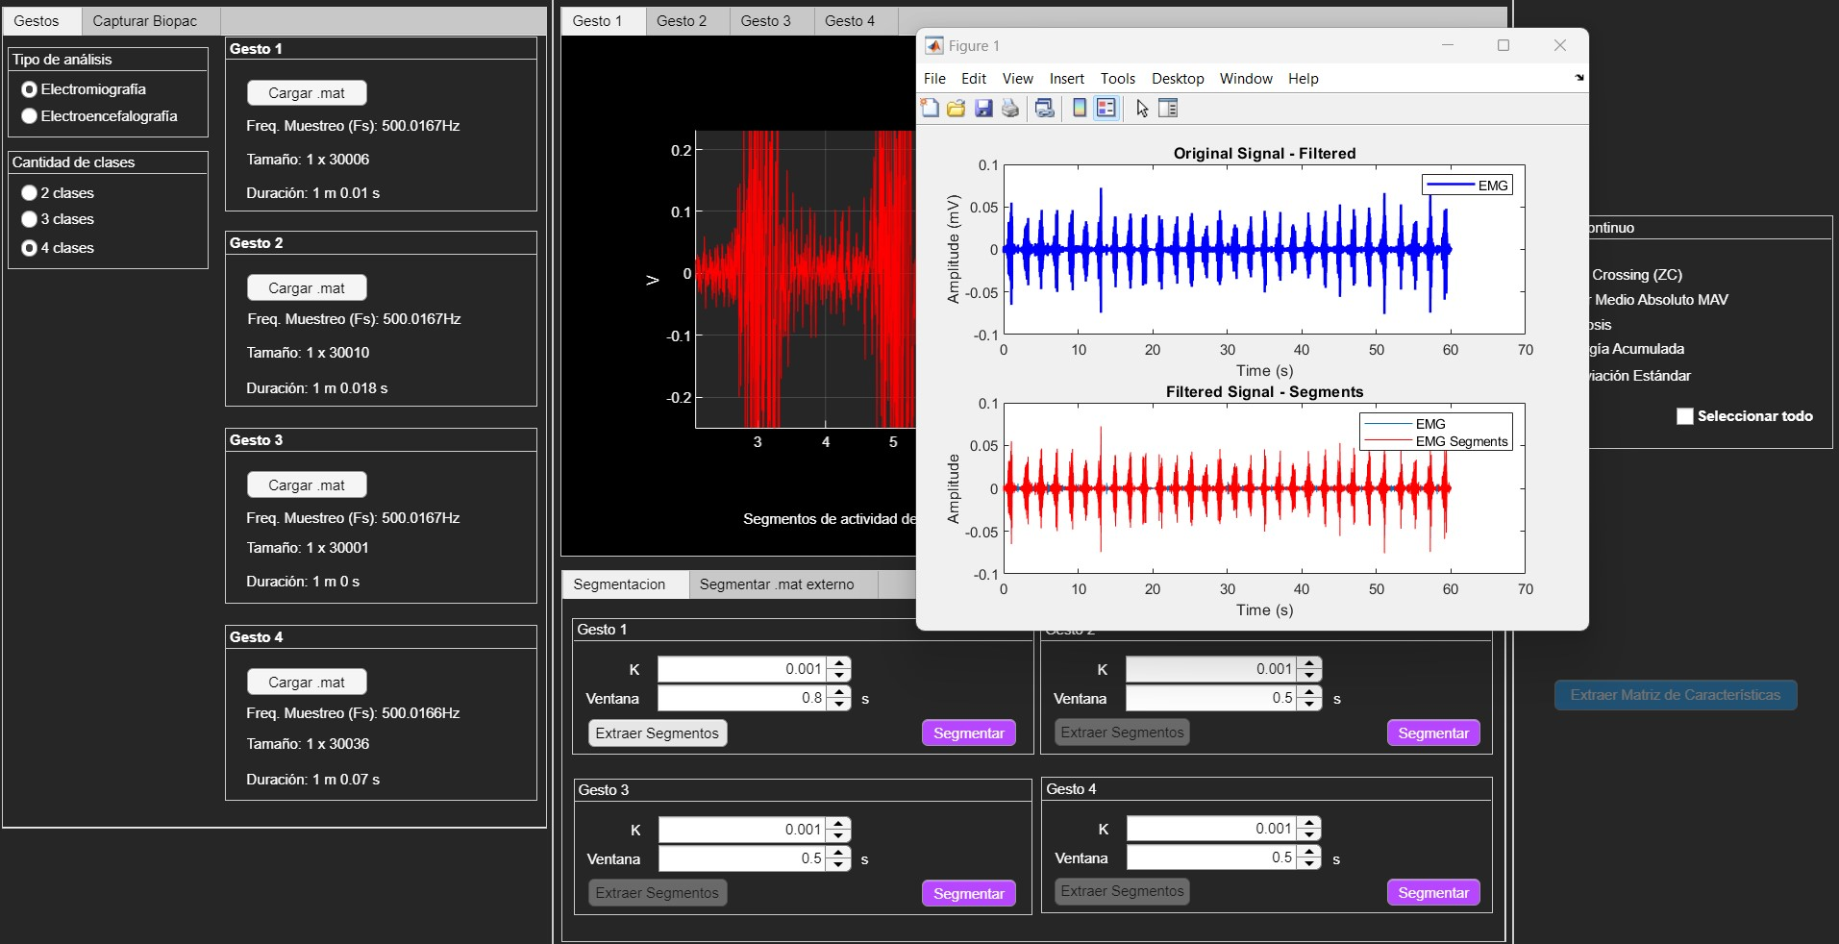

Imagen 10: Al presionar ‘Segmentar’ podemos visualizar los segmentos de activación detectados en rojo.

### Segmentación Individual de Gestos

Si fuera necesario, la interfaz también ofrece una opción para segmentar individualmente. La detección de segmentos puede ser manipulada en el mismo panel de control.



Imagen 11: Selección de gesto 1 para segmentación.

El parámetro K modifica la sensibilidad a la cual se adaptan las ventanas de captura, este parámetro “Ventana” se da en segundos y es especificado según la ventana en segundos que se requiere para detectar segmentos.

### Extracción de Características

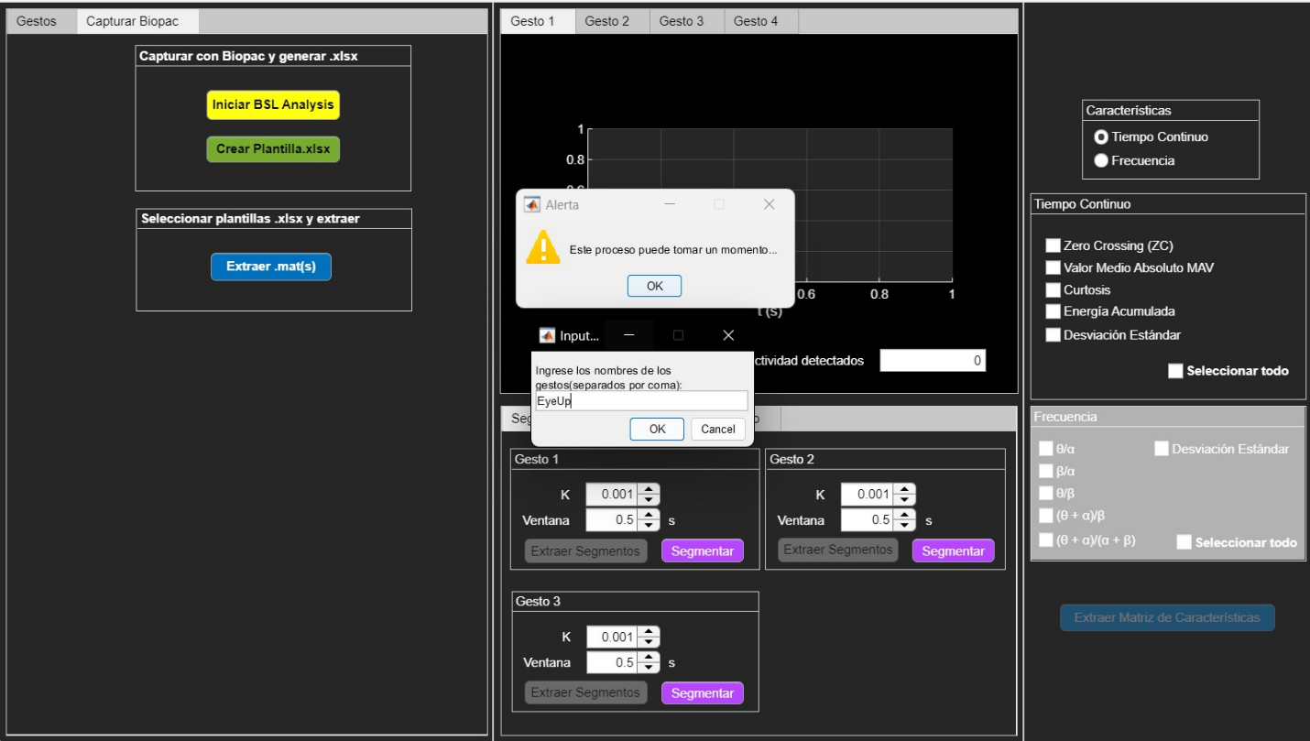En el panel de selección de características se presentan los algoritmos de extracción de características posibles para las señales EMG. Para proceder es necesario presionar ‘Iniciar Extracción’, especificar la ruta dónde se guardará el vector de características resultante y el nombre del archivo.

Imagen 12: Panel de control para extracción de características y generación de vector.

## **Interfaz BCI – Entrenamiento EMG/EEG**

En esta interfaz se entrenan los algoritmos de reconocimiento de patrones y simulación de sistemas robóticos. Para el funcionamiento, se utilizan los vectores de características extraídos utilizando la interfaz para Recolección de Datos EMG/EEG – UVG.

El procedimiento se detalla según:

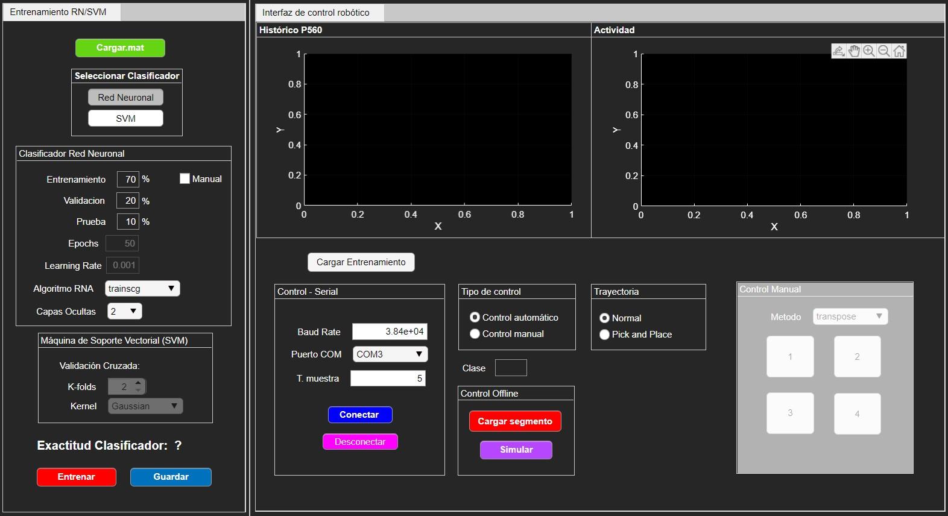

Imagen 13: Visualización de interfaz de control robótico y entrenamientos.

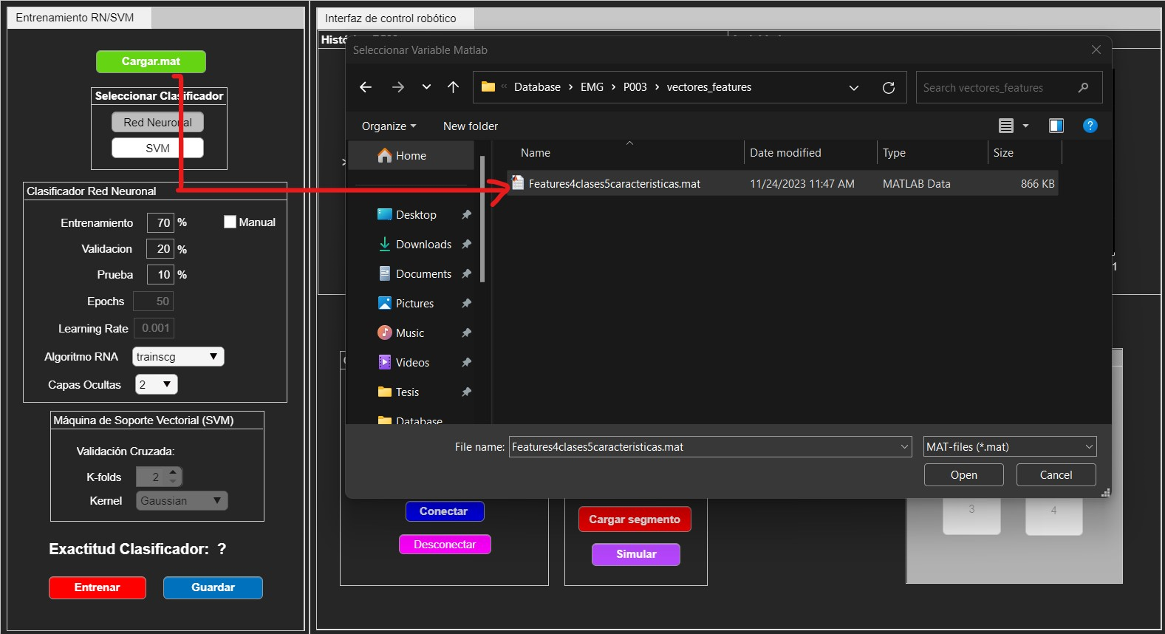

Imagen 14: Cargar .mat correspondiente al vector de características obtenido en etapas previas.

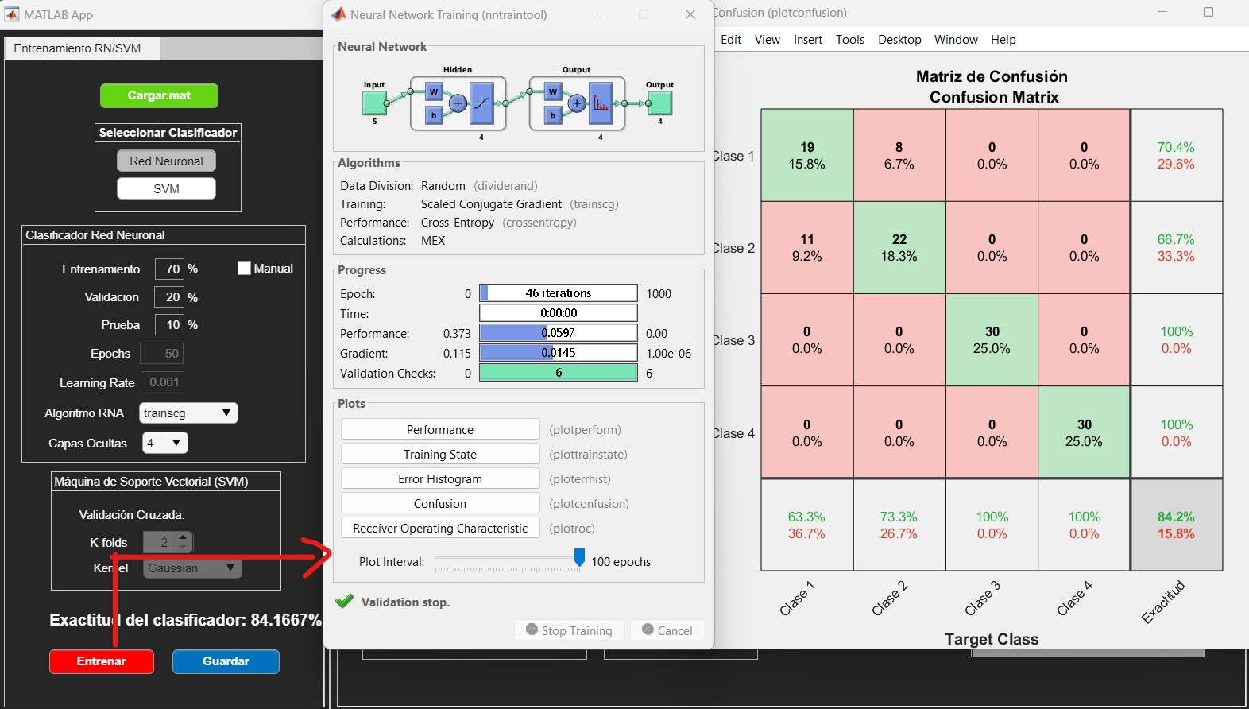

Imagen 15: Seleccionar clasificador e hiper-parámetros correspondientes para entrenar.

El entrenamiento es un proceso iterativo, por lo que, un requerimiento es experimentar con diferentes hiper-parámetros para lograr un entrenamiento con bastante exactitud, tomando en cuenta que tampoco debe presentar [sobreajuste](https://protecciondatos-lopd.com/empresas/overfitting/).

### **Simulador de Control Brazo Robótico**

Una vez entrenado el clasificador y guardado el mismo, se puede utilizar para clasificar señales que el entrenamiento no ha visto. Para el funcionamiento, la interfaz tomará un segmento individual de señal y el clasificador a utilizar, así, determinando su clase.

El procedimiento se detalla según:

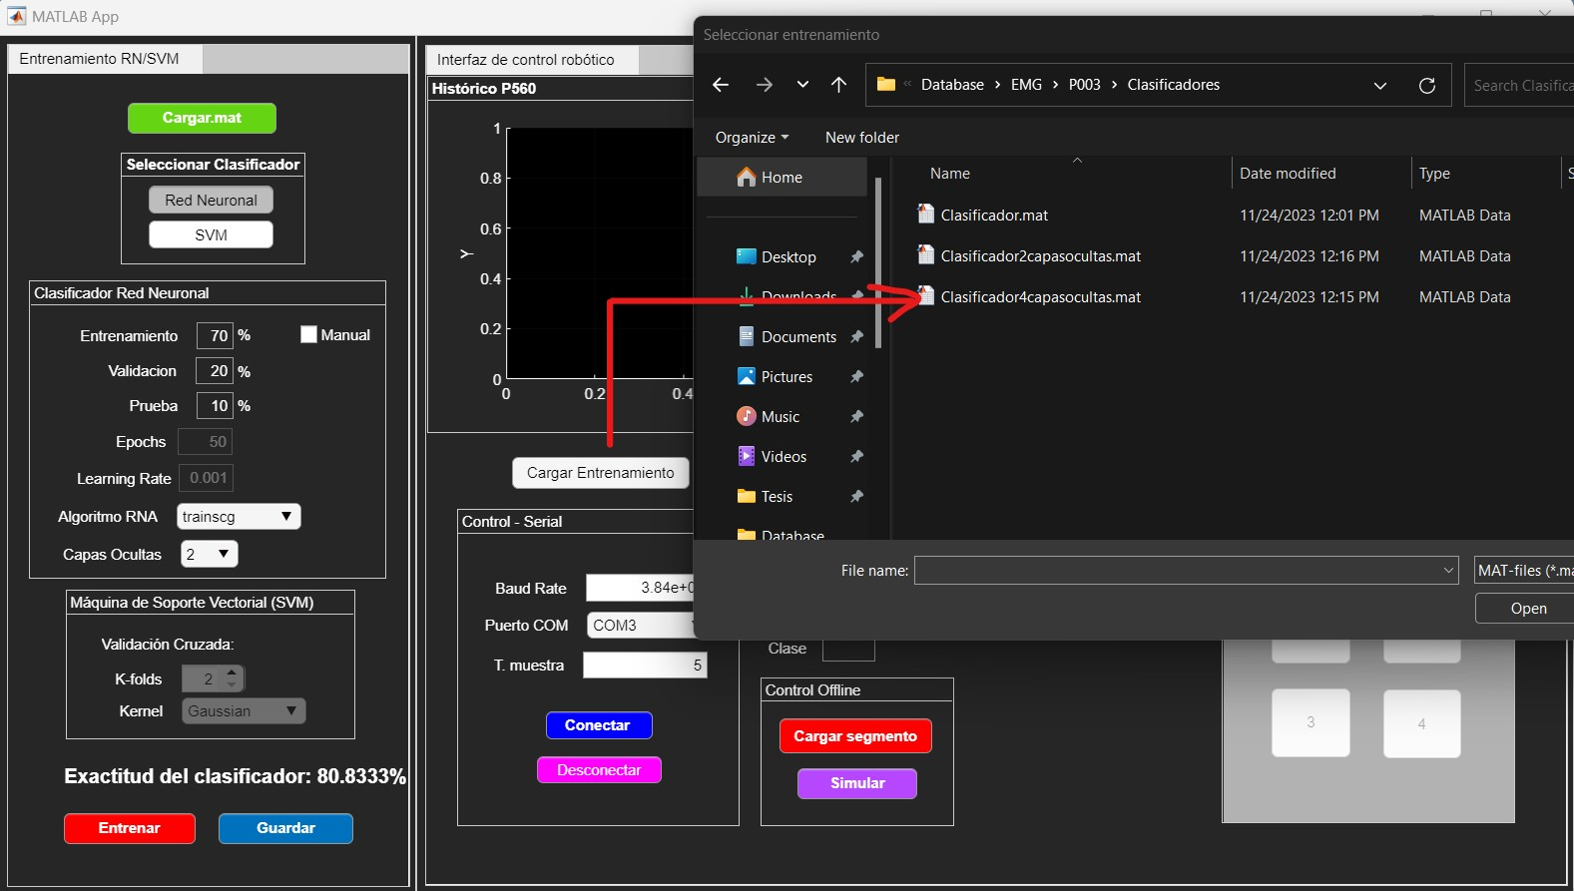

Imagen 16: Especificar ruta y nombre del clasificador.

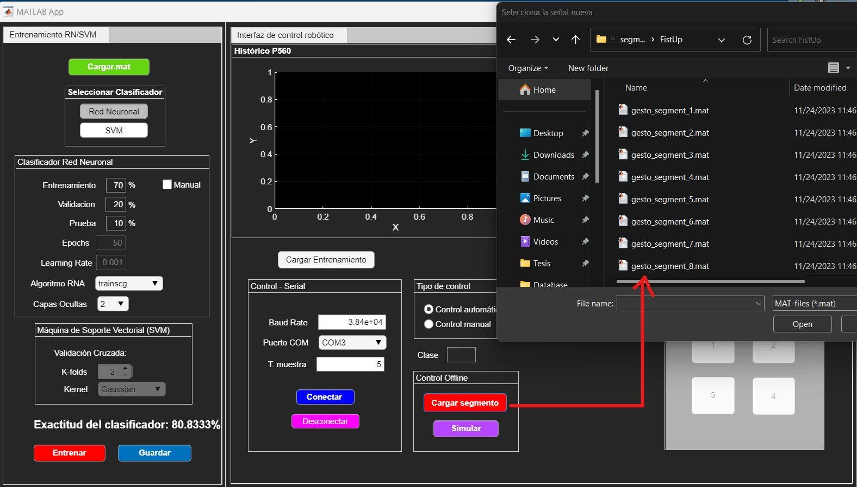

Imagen 17: Selección de segmento de señal nueva.

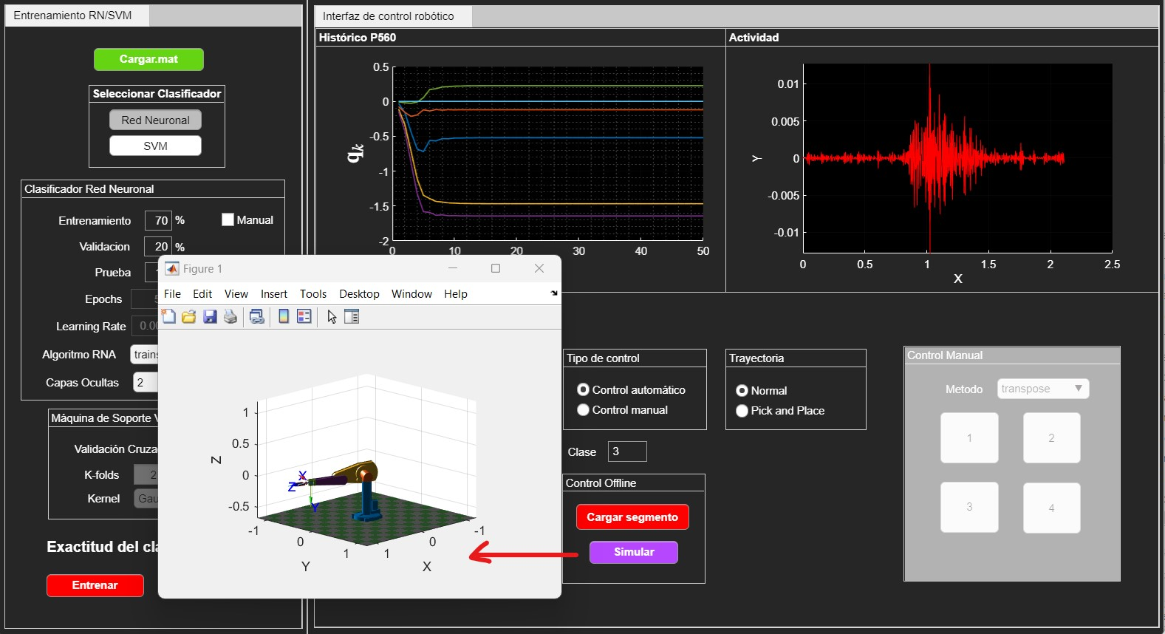

Imagen 18: Identificación de gesto y su clase, además de simulación en control automático

La interfaz mostrará la clase y una imagen con el gesto detectado para el segmento de activación muscular individual. Para generar una simulación utilizando el brazo robótico Puma 560 se deberán establecer los parámetros de la simulación y presionar ‘Simular’.

Si se desea, se puede utilizar otro modo, al modificar el panel de Tipo de Control, podemos utilizar el efector de manera manual.

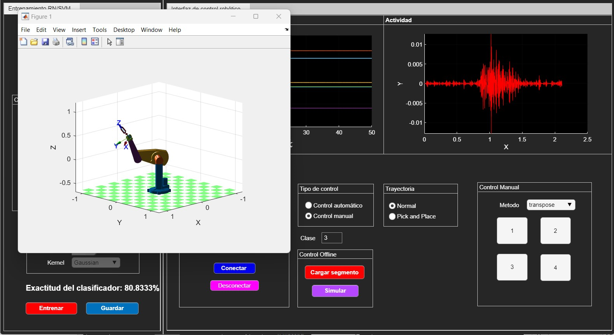

Imagen 19: Simulación generada en modo manual.

## **Epileptic Analysis Toolbox**

La interfaz para la herramienta Epileptic Analysis Toolbox permite la identificación de posibles eventos epilépticos en pacientes. El [manual de usuario](Manual_de_Usuario___Epileptic_EEG_Analysis_Toolbox_Ver2_Anot.pdf), elaborado por David Vela, presenta un enfoque más detallado para su uso, este documento es proporcionado como referencia en la documentación de esta aplicación.

## **Interfaz R17**

La interfaz para la herramienta Interfaz R17 permite el control del brazo robótico R17. El [manual de usuario](Manual%20de%20usuario%20-%20intefaz%20R17.pdf), elaborado por Jose David Pellecer, presenta un enfoque más detallado para su uso, este documento es proporcionado como referencia en la documentación de esta aplicación.